给用户分配角色后，具体能做什么操作由角色所拥有权限决定，具体分为系统角色和栏目角色 2 类，栏目角色管辖的权限点针对稿件操作，其余权限点则由系统角色管辖。

##### 系统角色

系统角色系统预设三个，分别为：普通编辑、栏目节点管理、全权控制，如需要额外增加，可点击【添加系统角色】进行新增。

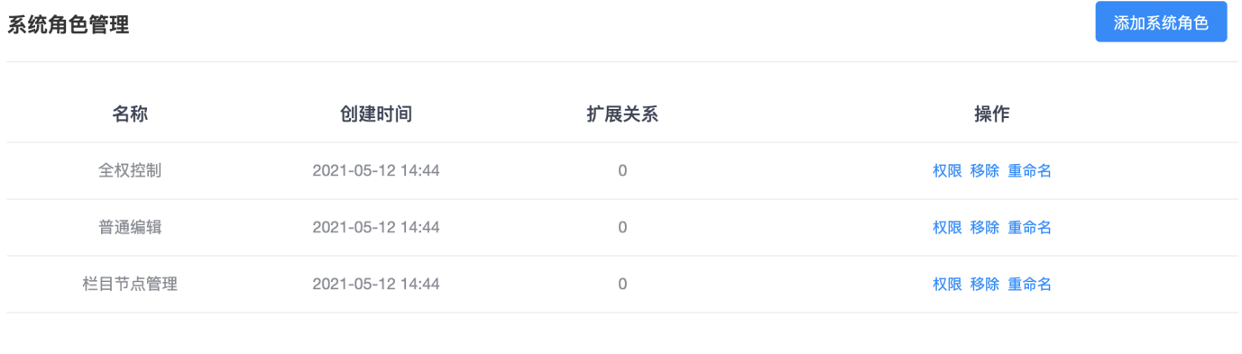

* 普通编辑：普通编辑系统角色是拥有最基本的权限，只能上传、修改、删除附件资源，一般来说普通编辑账号赋权此角色即可。
* 栏目节点管理：栏目节点管理系统角色拥有本栏目的全部权限，包括修改栏目名称、新增子栏目、修改栏目挂载模板、发布和撤回栏目页面等。
* 全权控制：全权控制系统角色是拥有最大权限的角色，权限包含以上两个角色的全部权限外，还可以进行模板编辑、用户账号权限配置等权限。

##### 栏目角色

栏目角色即该用户账号在此栏目拥有何种权限，系统预设三个，分别为：栏目编发审权限、仅录入权限、仅审核权限；每个栏目可以单独赋权一个栏目角色，如张三账号，在栏目A可赋权仅录入权限，在栏目B可赋权栏目编发审权限，如此类推；如需要额外增加，可点击【添加栏目角色】进行新增。

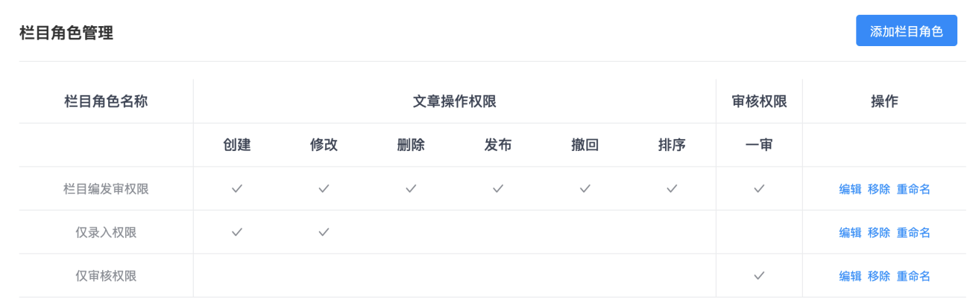

* 栏目编发审权限：即该账号在此栏目拥有最大的稿件权限，可以自行在此栏目内新增稿件、修改删除稿件、审核稿件、发布稿件、撤稿、更改稿件排序。
* 仅录入权限：即该账号在此栏目只拥有创建稿件和修改稿件权限，审核、发布、删除等均不可操作。
* 仅审核权限：即该账号在此栏目仅有审核权限，创建、发布、删除等均不可操作。